MACH MIT und ÜBERLEGE!  Was ist ein*e Held*in?  Eine interaktive literarische und  zeitgeschichtliche Auseinandersetzung  mit dem Buch-HELD HERMANN und  dem Eferdinger  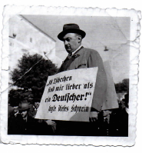  Maulhelden MAX  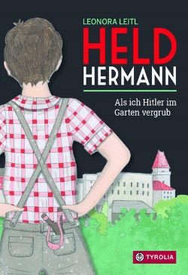  Mitmach-Ausstellung  auf der Pinnwand in der Stadtbücherei | MACH MIT und ÜBERLEGE!  Was ist ein*e Held*in?  Eine interaktive literarische und  zeitgeschichtliche Auseinandersetzung  mit dem Buch-HELD HERMANN und  dem Eferdinger  Maulhelden MAX  Mitmach-Ausstellung  auf der Pinnwand in der Stadtbücherei
MACH MIT und ÜBERLEGE!  Was ist ein*e Held*in?  Eine interaktive literarische und  zeitgeschichtliche Auseinandersetzung  mit dem Buch-HELD HERMANN und  dem Eferdinger  Maulhelden MAX  Mitmach-Ausstellung  auf der Pinnwand in der Stadtbücherei | MACH MIT und ÜBERLEGE!  Was ist ein*e Held*in?  Eine interaktive literarische und  zeitgeschichtliche Auseinandersetzung  mit dem Buch-HELD HERMANN und  dem Eferdinger  Maulhelden MAX  Mitmach-Ausstellung  auf der Pinnwand in der Stadtbücherei

